微波谐振检测含水率的原理概述

- 原理概述：

微波谐振检测含水率的原理是基于微波在物质中传播时与物质中的水分发生相互作用而产生的。当物质中含有水分时，微波会被水分吸收和散射。水分的存在会导致微波传播速度和相位发生变化，进而影响谐振腔中微波的传播特性。微波谐振检测系统一般由一个发射天线和一个接收天线构成。发射天线向待测物质中发送微波信号，微波信号会穿透物质并与其中的水分发生相互作用。接收天线接收经过物质后的微波信号，并将其送入一个谐振腔中。谐振腔是一个封闭的金属腔体，其内部构造使得微波在腔内来回反射，并形成特定的驻波场分布。当微波频率与腔体的固有频率相匹配时，会在腔体中形成最大的电场强度。当物质中含有水分时，微波与水分的相互作用会改变腔体的固有频率。通过测量腔体中微波信号的幅度或相位的变化，可以间接得到物质中水分含量的信息。
通过对不同含水率的样品进行实验测量和数据分析，可以建立含水率与微波信号特征之间的关系模型。在实际应用中，可以通过将待测物质置于微波谐振检测系统中，测量微波信号的特征，然后利用建立的模型来计算或估计物质中的水分含量。
需要注意的是，微波谐振检测含水率的原理是一种非破坏性的检测方法，适用于各种固体、液体或散体物料的含水率测量，并具有快速、准确、无需取样等优点，因此在农业、食品加工、材料科学等领域具有广泛的应用前景。

- 结构概述：

测量腔体包括仪器腔体和流过腔体的油水混合物。在固定腔体结构下，每种含水率都有一个固定的电磁场的谐振频率点（共振频率点），通过多频率点微波扫描-探测谐振频率点-反向计算含水率的原理，高精度探测原油中的含水率

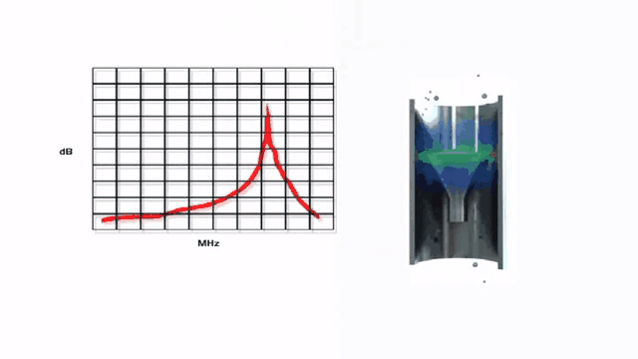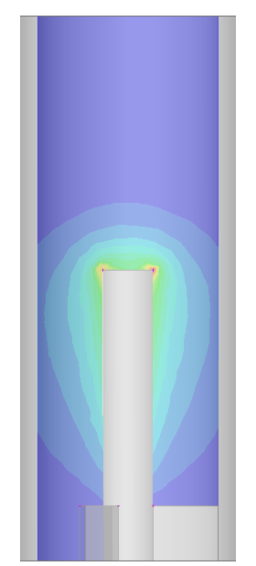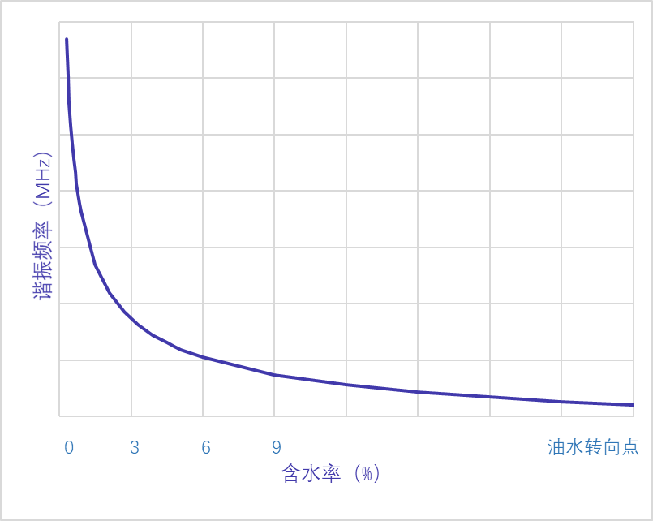
谐振腔结构 微波谐振腔敏感区

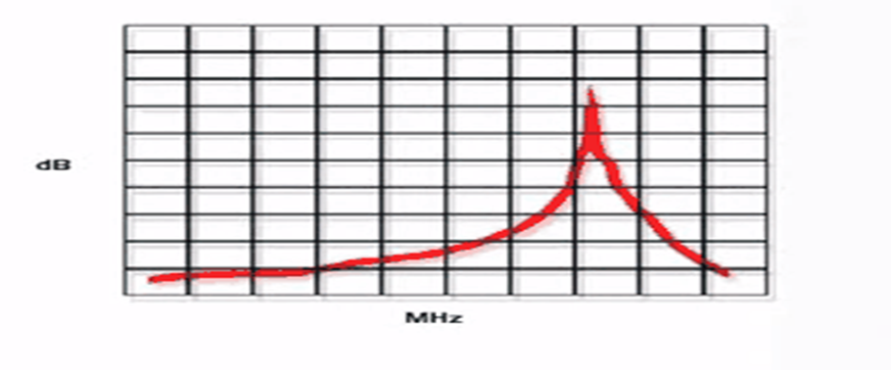
微波扫频-探测

- 介电常数与含水率关系：

油的相对介电常数为2-3，水为78左右；𝜀_𝑚=𝜀_𝑜𝑖𝑙/(1−𝛼_𝑤 )^3，混合介电常数由含水率（ 𝛼_𝑤 ）决定，含水率越高则其油水混合物的介电常数就越高；获得混合物的介电常数就通过数学模型反演出含水率；

